­­­­­­­­ < 福特phase4主题更换-需求文档>

MRD文档

版本 <1.1>

目录

目录 2

1. 需求介绍 4

2. 需求内容 5

2.1. 入口示意图 5

2.2. 功能描述 6

2.3. 更换主题范围 7

2.3.1. 更换主题效果 7

2.3.2. 功能范围 7

2.4. 更换主题—语音需求 17

版本更改记录

|  |  |  |  |  |
| --- | --- | --- | --- | --- |
| **日期** | **版本** | **更改描述** | **审核** | **作者** |
| <2020/1/21> | <1.0> | 初稿 | 孙颖 | 姜明明 |
| <2020/2/15> | <1.1> | 调整各车型切换方式、多主题的适配范围 | 孙颖 | 朱诗韵 |

# 需求介绍

* 需求时间：
* 发布时间： 2020年4月。
* 是否需要下线：否。
* 需求方：产品
* 相关产品：小度车载OS
* 背景／目的：

为了解决背景单一的问题，增加可支持3套主题更换(原有风格主题基础上新增两套新主题），用以优化用户体验。

# 需求内容

## 入口示意图

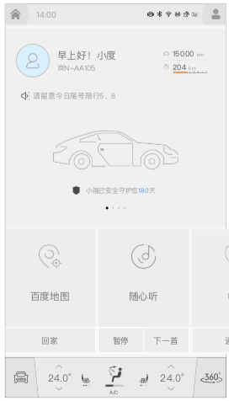 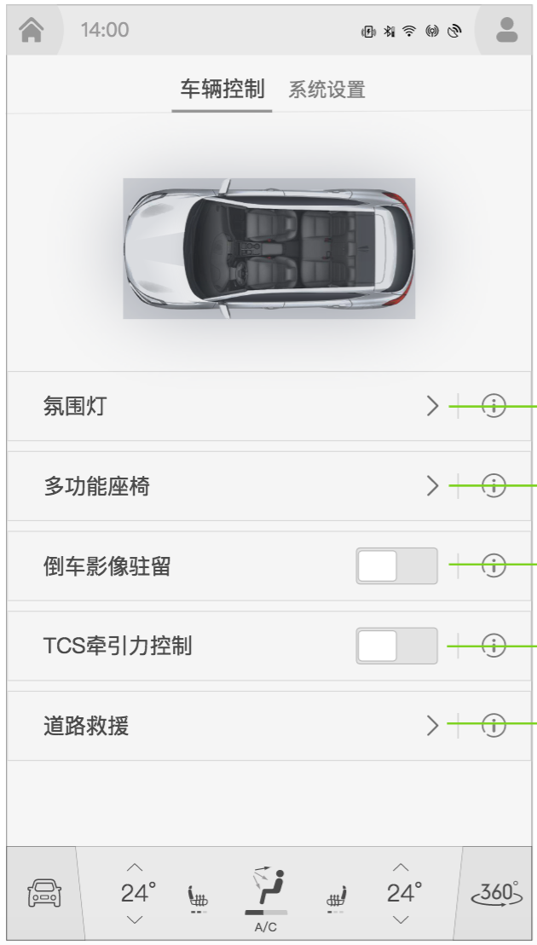 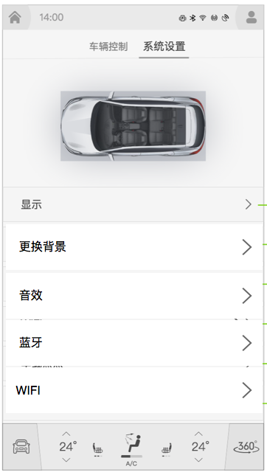

* **入口**：首页Launcher--车辆控制--系统设置--更换主题。

在系统设置内，将【更换主题】设置为与显示平级，排列在显示下方，后续升级还会丰富换肤的范围，作为以后的亮点先把入口做浅。

注：各车型切换方式

1) U554/P702/U725由用户在系统设置里的更换主题选项进行设置；

2) CX727/CD542不提供更换主题的设置项，主题会跟随驾驶模式，即在用户切换驾驶模式后自动切换至对应主题；

3) CD764/U625ICA 待确认 。

## 功能描述

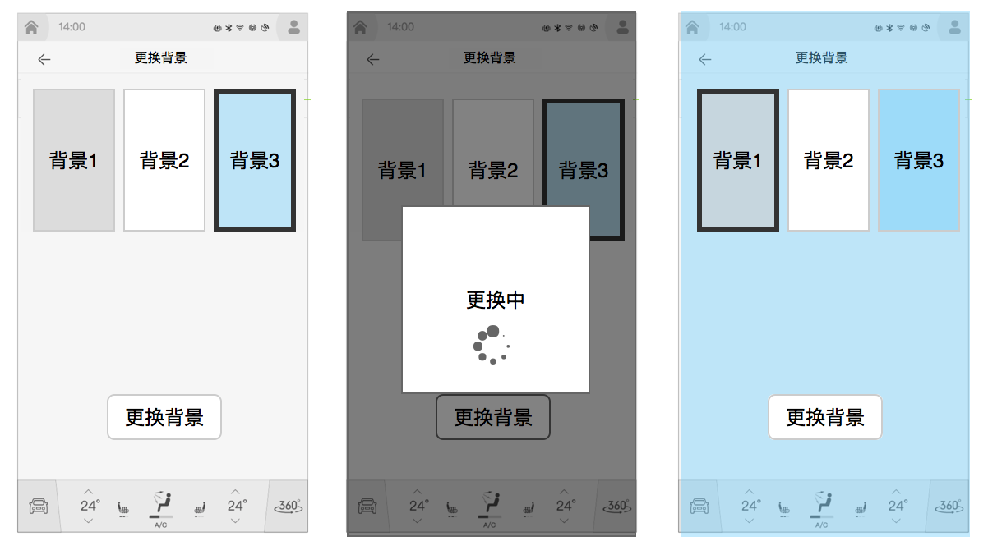

**（**更换主题流程示意图，具体以视觉稿为准）

**共3套主题：** 纯之净主题（浅色），默认主题（深色），流光主题（深色）；

**更换背景流程：**

（1）进入【系统设置】---【更换主题】页面， 页面内容展示3套背景默认图（如展示不下可以左右滑动，具体以视觉稿为准），供用户选择，3套主题只能单选；

（2）选中背景后，点击【更换主题】按钮， 系统进入 更换主题过程， 页面展示更换主题中loading 提示， 加载成功后，页面背景和组件 换为新主题页面。

## 更换主题范围

### 更换主题效果

为丰富车机端的不同风格HMI展示， 在系统设置中增加 【更换主题】的功能，用户可在车机端更换3套不同样式的主题，主题更换范围仅限于大背景色，高亮图标和高亮文字部分的替换。

1不支持主题配置，仅支持大背景图和颜色更换。

2不支持icon形状定制和调整；只换系统背景及语音的背景，更多服务里面的应用不更换。

3每套主题输出不包含同时支持日夜模式，单套皮肤要么适合日间模式，要么适合夜间模式，不包含两种模式。

### 功能范围

更换范围主要是【模块页面】和【组件控件】的组合。

**模块页面：**常驻栏，浮层，launcher，更多服务，随心听，蓝牙电话，个人中心，车辆控制，系统设置，空调设置模块的页面，详细更换内容见以下表格1。

**组件控件：**按钮，列表，Tab标题栏，滑动条，其他组件，选择器，通知，硬件操作toast，输入框，loading弹框，系统弹窗，超链接&操作文字，详细更换内容见以下表格2。

**注意：共3套主题：**

**福特：**纯之净主题（浅色），默认主题（深色），流光主题（深色）；

**林肯：静雅天成**（绿色），默认主题（蓝色），鎏金岁月（名称TBD）（金色）。

浅色主题比深色主题工作量多， 需要多更换 全局的文字和icon （例如，原来的白色文字/icon需要都改为深色文字/icon）

多主题的适配范围原则上，只有如下三类应用不会跟随多主题切换：

1) 入口在更多服务内，且默认的入口唯一，无冗余入口。

这部分主要是爱奇艺、外卖等第三方应用。

2) 倒车影像、泊车辅助应用内的界面。

这两个功能涉及界面过多，暂不考虑跟随主题。

3) 调用百度地图的快捷入口。

i.e. 更多服务内的“发现周边” 板块，跟随地图应用即可。

其他应用都需要跟随多主题。车控实体键和IVI交互的部分, 尤其是U554上的林肯park assist shortcut key的部分， 这部分与泊车辅助功能子界面混淆，所有的shortcut key 和Pop up需跟随主题。

**1.页面更换内容统计：**

|  |  |  |  |
| --- | --- | --- | --- |
| **模块** | **页面** | **详情** | **换肤内容** |
| 常驻栏 | 状态栏 |  | 背景图 |
| 底部栏 |  | 背景图+组件 |
| 浮层 | 语音浮层 | 整体内容调整 | 背景图+组件 |
| 消息中心浮层 |  | 背景图+组件 |
| launcher | 首页背景图 |  | 整体背景图 |
| 首页大卡片 | 车辆 | 背景图+车模图片 |
| 地图 | 不变 |
| 天气 | 不变 |
| 语音 | 背景图 |
| 首页小卡片 | 地图 | 背景图 |
| **随心听** |
| **电话** |
| 更多服务 |
| 23个应用小卡片 |
| 随心听 | 音乐 | 详情页等 | 背景图+组件 |
| 新闻 | 详情页等 |
| 有声 | 详情页等 |
| 收音机 | 详情页等 |
| 蓝牙电话 | 通讯录 |  | 背景图+组件 |
| 通话记录 |  |
| 拨号盘 |  |
| 更多服务 | 更多服务页 | 背景图 | 背景图 |
| 23个应用模块 | 卡片背景色 |
| 应用内部 | 请参见下表 |
| 编辑卡片 | 23个应用icon | 图片 |
| 列表页 | 背景图 |
| 个人中心 | 主页 |  | 背景图+组件 |
| 资料设置 |  |
| 账号信息 |  |
| 车辆管理 |  |
| 服务授权 |  |
| 我的订单 | 详情页等 |
| 我的流量 | 详情页等 |
| 消息中心 | 详情页等 |
| 车辆控制 | 主页 |  | 背景图+组件 |
| 氛围灯 | 详情页等 |
| 多功能座椅 | 详情页等 |
| 动力流 | 详情页等 |
| 充电设置 | 详情页等 |
| 预设空调 | 详情页等 |
| 辅助驾驶 | 详情页等 |
| 车辆设置 | 详情页等 |
| 倒车影像延迟 | 详情页等 |
| TCS牵引力控制 | 详情页等 |
| 智能手机钥匙 | 详情页等 |
| 道路救援 | 详情页等 |
| 车况健康 | 车辆健康详情 |  | 背景图+组件 |
| 系统设置 | 主页 |  | 背景图+组件 |
| 显示 | 详情页等 |
| 音效 | 详情页等 |
| 蓝牙 | 详情页等 |
| WIFI | 详情页等 |
| 车载热点 | 详情页等 |
| 电话设置 | 详情页等 |
| 语音设置 | 详情页等 |
| 常规设置 | 详情页等 |
| 系统更新 | 详情页等 |
| 隐私设置 | 详情页等 |
| 主动推荐 | 详情页等 |
| 空调 | 主空调 | 详情页等 | 背景图+组件 |
| 座椅加热 | 详情页等 |
| 车机助手 | 详情页 |  | 背景图+组件+动效 |
| AAR | 空气净化器 | 详情页等 | 背景图+组件 |

在从默认主题切换到其他主题的时候，部分第三方应用会仍然跟随默认主题。

具体更多服务-应用内部需换肤模块如下，其中标注NO的则不需要换肤：

|  |  |  |
| --- | --- | --- |
| **Category** | **Features** | **换肤模块** |
| **Launcher** | Launcher |  |
| 语音形象 |  |
| System UI |  |
| 首页小卡片 |  |
| 充电卡片 |  |
| 热门卡片 |  |
| 天气卡片 |  |
| 语音卡片 |  |
| 地图卡片 |  |
| **随心听** | 随心听 |  |
| 蓝牙 |  |
| USB |  |
| 收音机 |  |
| **蓝牙电话** | 蓝牙电话 |  |
| **消息中心** | 消息中心 |  |
| 无线充电提示 |  |
| **语音** | 语音垂类（飞机票、火车票、航班信息、百度百科、蓝牙电话） |  |
| 违章查询 |  |
| 成语接龙 |  |
| 道路路上报 |  |
| 动态拾拾音 |  |
| **个人中心** | 个人中心 |  |
| 支付及订单 |  |
| 我的流量量 |  |
| 个性化设置 |  |
| 账号模块 |  |
| 消息盒子 |  |
| **更多服务** | 更多服务 |  |
| 爱奇艺 | NO |
| 电影购票 | NO |
| 智慧停车场 | NO |
| 外卖 | NO |
| 酒店 | NO |
| 道路救援 |  |
| 预约保养 | NO |
| 意见反馈 | NO |
| 车机助手 |  |
| 玩转车机 | NO |
| 智能家居 | NO |
| 车主手册 | NO |
| 福特/林肯金融 | NO |
| 在线商城 | NO |
| 抖音 | NO |
| 喜马拉雅 | NO |
| 流量查询 | NO |
| **系统设置** | 系统设置主页 |  |
| 显示设置 |  |
| 更换主题 |  |
| 音效设置 |  |
| 蓝牙设置 |  |
| WIFI设置 |  |
| 车载热点 |  |
| 语音设置 |  |
| 电话设置 |  |
| 常规设置 |  |
| OTA系统更更新 |  |
| calm screen |  |
| 系统复位、重置智能手机钥匙 |  |
| ADAS |  |
| **车辆控制** | 车辆控制框架 |  |
| info books配图+动画 |  |
| 充电计划 |  |
| 氛围灯 |  |
| 动力流（483） |  |
| 多功能座椅 |  |
| 泊车辅助 | NO |
| 倒车影像 | NO |
| 预设空调 |  |
| MyKey |  |
| 车门解锁密码设置 |  |
| 智能备用钥匙 |  |
| **车辆状态** | 车辆状态 |  |
| **电源管理** | 电源管理理 | NO |
| **空调** | 空调 |  |
| AAR |  |
| **物理按键** | 物理理按键 |  |

**2.组件更换内容及示意图：**

|  |  |  |  |
| --- | --- | --- | --- |
| **组件** | **详情** | **换肤内容** | **示意图** |
| 按钮 | 线性按钮 | 高亮图标 |  |
| 面性按钮 |
| 强调按钮 |
| 文本按钮 |
| 图标按钮 |
| 特殊按钮 |
| 列表 | 单行 | 背景图+高亮图标 |  |
| 双行 |
| 三行 |
| 单行+图标 |
| 双行+图标 |
| 三行+图标 |
| Tab标题栏 | 单个标题栏 | 背景图+高亮图标+高亮文字 |  |
| 两个tab标题栏 |
| 三个tab标题栏 |
| 带可操作标题栏 |
| 滑动条 | 普通样式 | 高亮图标 |  |
| 带档位样式 |  |
| 复合样式 |  |
| 其他组件 | 选择开关 | 高亮图标 |  |
| 选择框 |  |
| 选择器 |  | 背景图+高亮选择区 |  |
| 通知 | 顶部tips | 背景图+高亮图标 |  |
|
|
| toast | 背景图 |  |
| 硬件操作toast | 座椅调节 | 背景图+高亮图标 |  |
| 座椅按摩 |
| 空调设置 |
| 空调风量调节 |
| 音量调节 |
| 多媒体切换 |
| 输入框 |  | 背景图 |  |
| loading | icon+文字+背景图 | 背景图+高亮图标+高亮文字 |  |
| 弹窗 | 文字+背景图 | 背景图 |  |
| 超链接&操作文字 | 文字 | 高亮文字 |  |

## 更换主题—语音需求

|  |  |  |  |
| --- | --- | --- | --- |
| **query** | **前端预期反应效果** | **TTS** | **备注** |
| 打开/进入/前往/去+换主题/更换主题/主题设置 | 进入更换主题主页 | 无/翻页声效 | 跟车机手动操作同步 |
| 下一个 | 选择下一个主题 | 无/翻页声效 | 在更换主题页面切换到下一个主题 |
| 上一个 | 选择上一个主题 | 无/翻页声效 | 在更换主题页面切换到上一个主题 |
| 换主题/换个主题/换一个主题/换套主题/换一套主题 | 随机更换主题 | 已为您更换至XX主题（3套：默认主题/流光主题/纯之净主题） | 在任意页面随机更换新主题 |
| 我要/我想/给我/帮我+换主题/换个主题/换一个主题/换套主题/换一套主题 | 随机更换主题 | 已为您更换至XX主题（3套：默认主题/流光主题/纯之净主题） | 在任意页面随机更换新主题 |
| 更换主题/更换个主题/更换一个主题/更换套主题/更换一套主题 | 随机更换主题 | 已为您更换至XX主题（3套：默认主题/流光主题/纯之净主题） | 在任意页面随机更换新主题 |
| 我要/我想/给我/帮我+更换主题/更换个主题/更换一个主题/更换套主题/更换一套主题 | 随机更换主题 | 已为您更换至XX主题（3套：默认主题/流光主题/纯之净主题） | 在任意页面随机更换新主题 |
| 屏幕太亮了/屏幕太刺眼/屏幕好刺眼（前2个语义解析是调低亮度，如确认使用该策略，则所有调低亮度的指令如调低亮度，都会触发引导） | 调节屏幕亮度降低n%并引导使用精简屏幕或更换主题 | 已调低亮度，你也可以试试打开精简屏幕或更换主题 | 特殊眩目场景 |